第1章 复数与复变函数 (作业1)
一、填空题
1、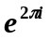的值为 。
2、k为任意整数，则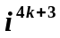的值为 。
3、复数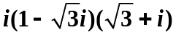的指数形式为 。
4、设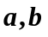为实数，当 , b= 时，
二、判断题（正确的划√，错误的划）
1、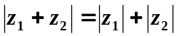 （ ）
2、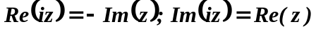 （ ）
3、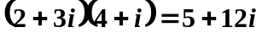 （ ）
三、选择题
1．当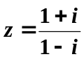时，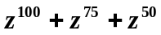的值等于（ ）
（A） （B）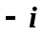 （C） （D）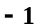
2．复数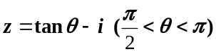的三角表示式是（ ）
（A）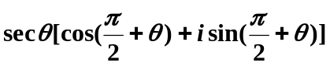 （B）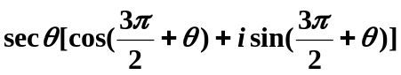
（C）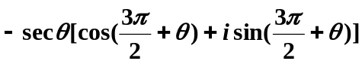（D）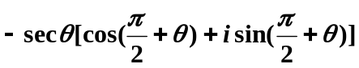
3．使得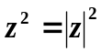成立的复数是（ ）
（A）不存在的 （B）唯一的 （C）纯虚数 （D）实数
4.若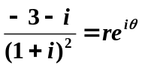，则（ ）
（A）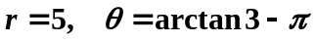 （B）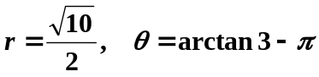
（C）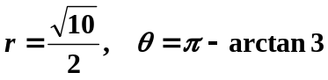 （D）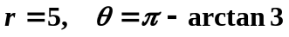
5. 设复数位于第二象限，则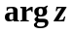等于（ ）。
(A) 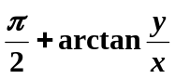 (B) 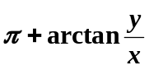 (C) 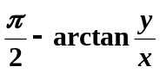 (D) 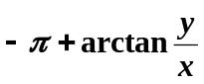
四、计算与证明题
1、设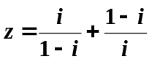，求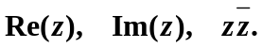

2、当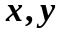等于什么实数时，等式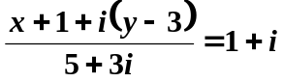成立？

3、求复数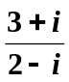的辐角。

4、当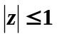时，求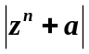的最大值，其中为正整数，为复数。

5、将下列复数化为三角形式和指数表示式。
（1）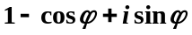 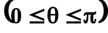 （2）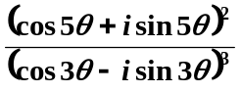

8、指出下列各式中点所确定的平面图形。
（1）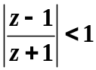

（2）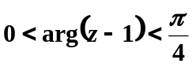且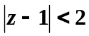

9. 求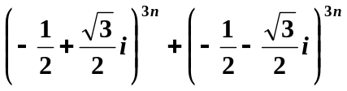 （其中n为整数）。

